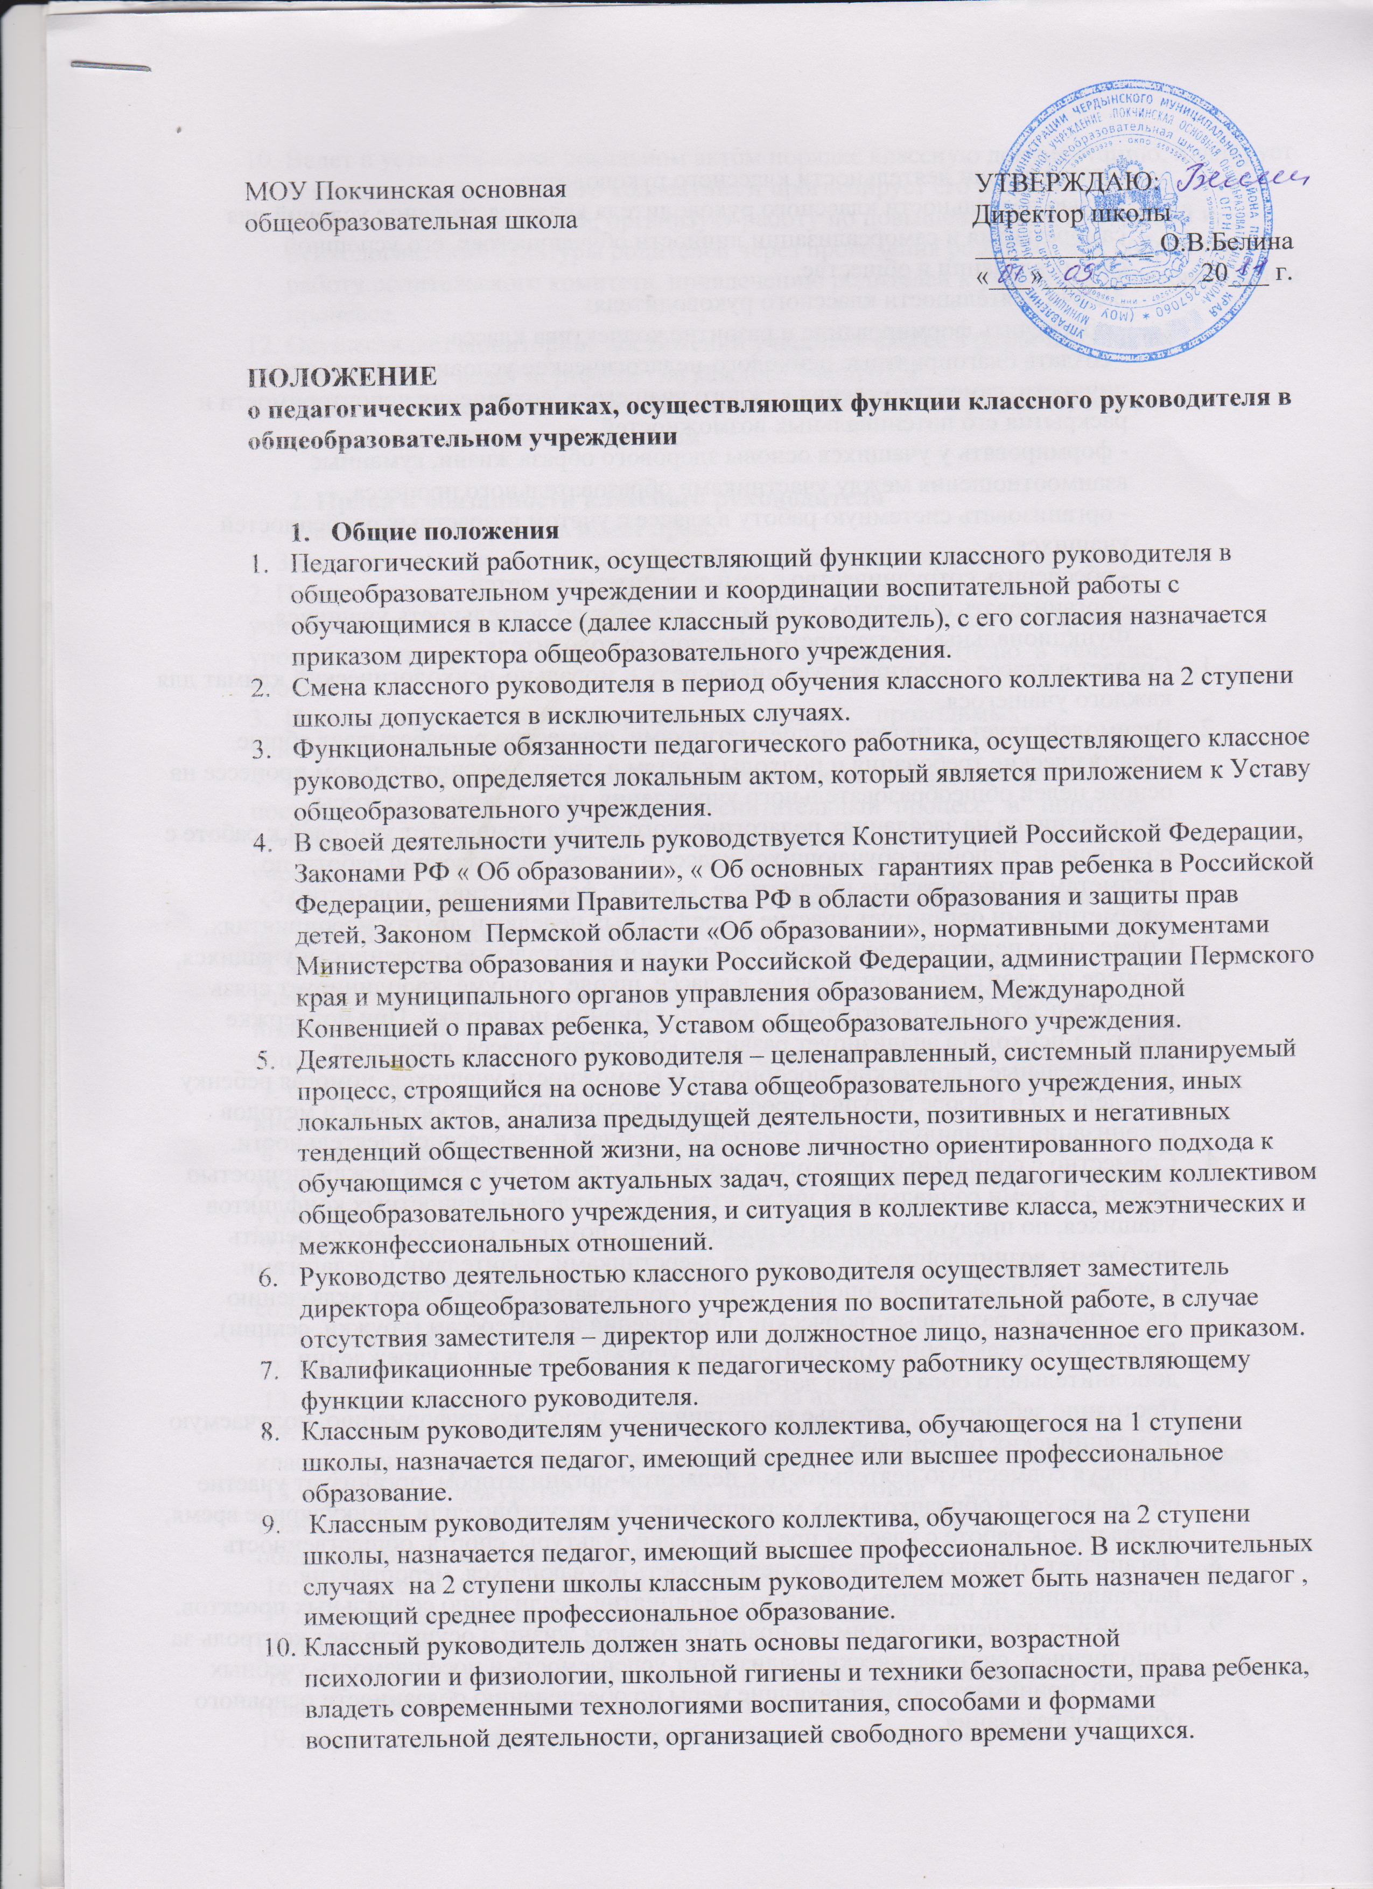
Цели и задачи деятельности классного руководителя:
Целью деятельности классного руководителя является создание условий для саморазвития и самореализации личности обучающегося, его успешной самореализации в обществе.
Задачи деятельности классного руководителя:
- обеспечить формирование и развитие коллектива класса.
- создать благоприятные психолого-педагогические условия для развития личности, самоутверждения каждого учащегося, сохранения неповторимости и раскрытия его потенциальных возможностей.
- формировать у учащихся основы здорового образа жизни, гуманные взаимоотношения между участниками образовательного процесса.
- организовать системную работу в классе с учетом возрастных особенностей учащихся.
- обеспечить сотрудничество с семьей в интересах детей.
- организовать социально значимую, творческую деятельность учащихся.
Функциональные обязанности классного руководителя:
- Создает в классе благоприятную микросреду и морально-психологический климат для каждого учащегося.
- Взаимодействует с учителями-предметниками, совместно разрабатывает общие педагогические требования и подходы к детям в учебно-воспитательном процессе на основе целей общеобразовательного учреждения, представляет интересы воспитанников на заседаниях педагогического совета, привлекает учителей к работе с родителями, включает обучающихся класса в систему внеклассной работы по предметам: разнообразные предметные кружки, факультативы; совместно с предметниками организует участие в предметных неделях и других мероприятиях.
- Совместно с педагогом-психологом изучает индивидуальные особенности учащихся, процесс их адаптации и интеграции в классе, школе, социуме, координирует связь педагога-психолога с родителями, консультативную поддержку. При поддержке педагога-психолога анализирует развитие коллектива класса, определяя познавательные, творческие способности и возможности учащихся, помогая ребенку определится в выборе будущей профессии: координирует выбор форм и методов организации индивидуальной и групповой учебной и внеклассной деятельности.
- Совместно с социальным педагогом выступает в роли посредника между личностью ребенка и всеми социальными институтами в разрешении личностных конфликтов учащихся, по предупреждению безнадзорности, помогает обучающемуся решать проблемы, возникающие в общении со сверстниками, родителями и педагогами.
- Совместно с педагогами дополнительного образования способствует включению школьников в различные творческие объединения по интересам (кружки, секции), действующие как в общеобразовательном учреждении, так и в учреждении дополнительного образования детей.
- Постоянно заботится о здоровье воспитанников, используя информацию, получаемую от медицинских работников.
- Согласуя совместную деятельность с педагогом-организатором, организует участие обучающихся в общешкольных мероприятиях во внеучебное или каникулярное время, привлекает к работе с классом представителей культуры, спорта, общественность
- Организует социально значимую деятельность обучающихся, мероприятия, направленные на развитие социальных инициатив, реализацию социальных проектов.
- Организует изучение учащимися правил школьной жизни и осуществляет контроль за выполнением, систематически анализирует успеваемость и посещаемость учебных занятий, принимает соответствующие меры по обеспечению обязанности основного общего образования.
- Ведет в установленном локальном актом порядке классную документацию, планирует деятельность ученического коллектива и прогнозирует его развитие.
- Взаимодействует с семьей, организует работу по повышению педагогической и психологической культуры родителей через проведения родительских собраний, работу родительского комитета, привлечению родителей к участию в образовательном процессе.
- Осуществляет мониторинг достижений учащихся класса в различных видах деятельности, ведет портфолио на каждого учащегося.
- Несет ответственность за жизнь, здоровье и безопасность учащихся в период проведения мероприятий с классом.
2. Права и обязанности классного руководителя
Классный руководитель имеет право:
1. Знакомиться с документацией общеобразовательного учреждения;
2. Присутствовать на любых уроках и мероприятиях, проводимых
учителями-предметниками в классе (без права входить в класс во время
урока без экстренной необходимости и делать замечания учителю в течение
урока);
3. Изучать воспитательный процесс на уроках, проводимых
учителями-предметниками;
4. Привлекать к дисциплинарной ответственности учащихся за
поступки, дезорганизующие учебно-воспитательный процесс, в порядке, установленном организационными документами общеобразовательного
учреждения;
5. Поощрять учащихся в порядке, установленном организационными
документами общеобразовательного учреждения;
6. Участвовать в работе педагогического и методического советов
учебного заведения, вносить свои предложения по формированию
индивидуальной программы адаптации обучающихся, созданию благоприятного
социально-психологического климата в коллективе;
7. Сотрудничать со специалистами социальных служб, медицинских учреждений, инспекций по делам несовершеннолетних;
8. Самостоятельно выбирать приоритетные направления работы,
учитывая особенности функционирования и развития общеобразовательного
учреждения;
9. Повышать свою квалификацию, посещать семинары, курсы;
10. Участвовать в работе молодежных школьных объединений,
содействовать их функционированию.
11. Классный руководитель обязан:
12. Ведет журнал успеваемости учащихся;
13. Ведет "личные дела" учащихся и следит за их оформлением;
14. Организует классный коллектив: распределяет поручения, работает с активом класса, организует коллективное творчество, формирует обязанности дежурных;
15. Организует дежурство по классу, школе, столовой и другим общественным помещениям, дежурство по которым закреплено в Уставе
общеобразовательного учреждения;
16. Заботится о внешнем виде учащихся;
17. Организует и формирует порядок питания учащихся в соответствии с Уставом общеобразовательного учреждения;
18. Формирует финансовое обеспечение классных нужд и контролирует его исполнение (классный фонд, оплата различных услуг и т.д.);
19. Осуществляет контроль за посещаемостью, с выяснением причин
пропусков занятий без уважительных причин; совместно с социальным
педагогом посещает семьи "трудных" детей;
20. Работает с ученическими дневниками, контактирует с родителями
по поводу успеваемости учащихся;
21. Создает условия для развития познавательных интересов,
расширения кругозора учащихся (участие в олимпиадах, конкурсах, смотрах,
викторинах, посещение кружков, факультативных занятий, организация
экскурсий, походов в театр, на выставки и т.д.);
22. Способствует благоприятному микроклимату в классе, формирует
межличностные отношения учащихся, корректирует и регулирует их;
23. Оказывает помощь учащимся в процессе адаптации к обучению;
24. Заботится о здоровье учеников, вовлекает их в физкультурную,
спортивную деятельность;
25. проводит тематические классные часы периодичностью 4 раза
в месяц, собрания, беседы с учащимися.
26. Обеспечивает защиту и охрану прав учащихся, особенно уделяя
внимание "трудным" детям и детям, оставшимся без попечения родителей,
активно сотрудничая с социальным педагогом. Выявляет и ведет учет детей
социально незащищенных категорий, детей из неблагополучных семей;
27. Осуществляет профориентационную работу с учащимися 9-ых
классов, способствующую самостоятельному и осознанному выбору учащимися
дальнейшей профессии с учетом их способностей и жизненных планов;
28. Организует и проводит родительские собрания периодичностью
1 раз в четверть. Работает с родителями индивидуально, привлекает
родителей к организации внеучебной деятельности.
Порядок оплаты труда классного руководителя:
1. Оплата труда педагогических работников, выполняющих функции классного руководителя, осуществляется в соответствии с указом губернатора Пермского края от 31.01.2006г.№ 6 «О выплате вознаграждения за выполнение функций классного руководителя педагогическим работникам государственных и муниципальных образовательных учреждений», в котором устанавливаются правила предоставления финансовой помощи на выплату вознаграждения.
2. Вознаграждение за классное руководство выплачивается за фактически проработанное время.
3. Необходимость оплаты труда педагогическому работнику при замещении классного руководителя определяется руководителем образовательного учреждения. Решение оформляется приказом с указанием объема выполняемых работ. Оплата труда при замещении классного руководителя оплачивается за счет средств фонда оплаты труда.
4. Классному руководителю дополнительно устанавливается доплата в размере 700 рублей согласно тарификации.

